导入本项必须要完成以下步骤的操作

1. IDEA工具必须安装Lombok插件，切记！
2. 修改litemall-core项目中application-core.yml文件的小程序相关配置信息和腾讯云存储的配置信息

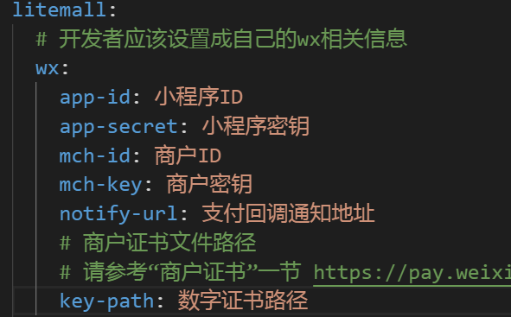

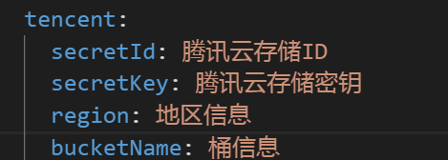

1. 修改litemall-db项目中的application-db.yml文件，把数据库连接信息改成你自己的数据库连接

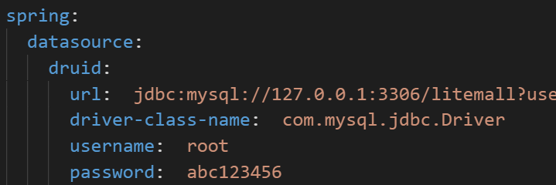

1. 导入Litemall项目的SQL文件
2. 用命令行进入到litemall-admin项目，执行前端项目初始化命令：cnpm install
3. 修改litemall-wx项目中的/config/api.js文件，把连接后端项目的IP地址改成你本地电脑的IP



1. 修改litemall-wx项目project.config.json文件里面的小程序ID

